ZADANIA DO WYKONANIA 10.12.2020

Zad. 1
Wykonaj karty ćwiczeń
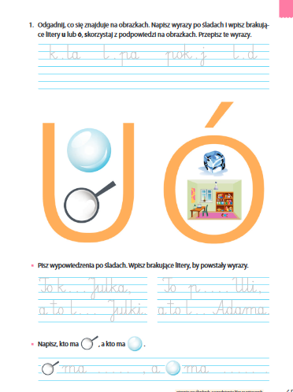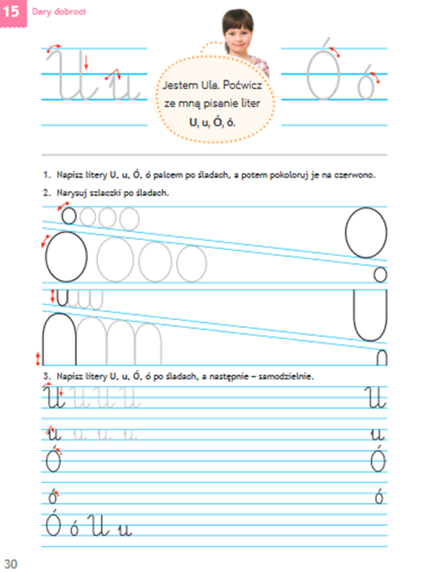

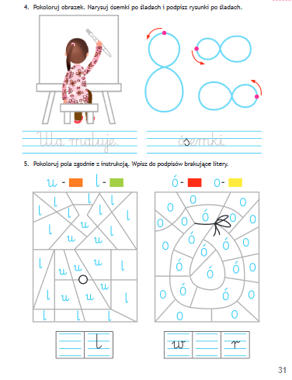

Zad. 2 Wykonaj kartę matematycznej pracy wg poleceń
